״אני נושא עימי״
רובי קסוס, יוצר תיאטרון ומוזיקה משחרר קאבר מיוחד לשירו הידוע של שלמה ארצי.
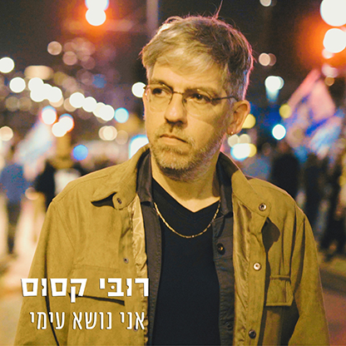
״אני נושא עימי״ שוחרר לראשונה במסגרת פרויקט ברשת ג׳ – ״שיר וזיכרון״ בביצועו של רובי, והבוקר הוא משחרר אותו מחדש, עם קליפ מיוחד שיצר עבורו.
רובי נולד ביום הזיכרון, ממש בשעת המעבר שבין יום הזיכרון ליום העצמאות. במרחב הזמן המטושטש שבין ד׳ לה׳ באייר. אחת החוויות הזכורות לו היא ביום הולדת עשר, שהוא עומד במרפסת ושואל את אביו האם מותר לו כבר לחגוג או שעדיין עצובים. ביד אחת אביו של רובי החזיק את דגל ישראל מחכה לתלות אותו, ומצידו אימו של רובי מבקשת שימתין עוד קצת. ברקע התנגן שירו של שלמה ארצי שמבקש מאהובתו לצאת אל הרחובות, ״לשוב אל הספסל, לשמוע מחדש את אותו השיר״.
רובי הוא יוצר תיאטרון ומוזיקה, ההצגה האחרונה שכתב וביים ״כל אחד והמים שלו״ שמבוססת על סיפורו האישי עלתה במסגרת פסטיבל תיאטרונטו 2023 וכיום רצה בקפה תיאטרון הקאמרי, ולאחרונה עבד על מופע מוזיקלי משירי אלון אולארצ׳יק ובהשתתפותו של אלון – ״תהיה ילד״.
רובי קסוס: ״הביצוע המחודש מוקדש לזכרם של כל אותם הצעירים הגיבורים שנפלו במלחמה הארורה ושהשאירו אהובות מחכות על ספסל, נושאות את צער השתיקה".
לינק ליוטיוב הרשמי >> http://www.youtube.com/user/rubikas1
לינק לכל רשתות המדיה >> https://bfan.link/ny-nvsh-ymy
פטיפון >> https://patiphon.co.il/music/jdl6316NSU
לפרטים נוספים: יובל גרבר תקשורת ויח״צ 0508560849
קרדיטים :
שירה: רובי קסוס
מילים: יעקב אורלנד
לחן: דוד זהבי
גיטרות: גיא שמי
גיטרה בס: גיא שמי
קולות, תכנותים, עיבוד והפקה מוסיקאלית: יון לבֿ
מיקס ומאסטרינג: טל מטמור
צילום ועיצוב: אריאל מואטי
צילום עטיפת סינגל: הדר ברוך

